Viernes 3 de agosto ....
... a las 18’00h

Iniciación al buceo con botella
- De 12 a 15 años acompañados de padre, madre o tutor dentro de la piscina.
- De 16 y 17 años acompañados de un adulto presente.
- De 18 en adelante no necesitan acompañante.
ORGANIZA
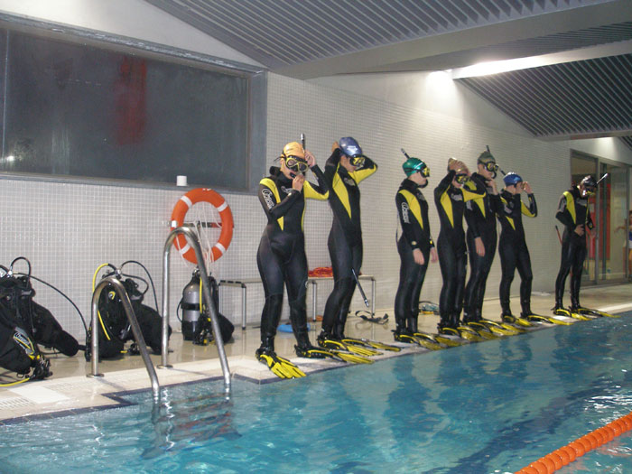

- Gratis con la entrada de la piscina
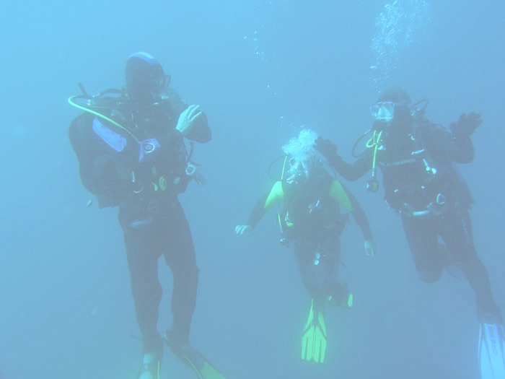

Concejalías de Cultura y Juventud.

